Informe de actividades No. 1
Objeto del contrato: PRESTACIÓN DE SERVICIOS TÉCNICOS Y DE APOYO EN EL ACOMPAÑAMIENTO JURÍDICO EN LOS PROCESOS DE LA COMISARIA DE FAMILIA DEL MUNIDIPIO DE SANTA FE DE ANTIOQUIA
No. DEL CONTRATO:  PS-132-2025 | NOMBRE CONTRATISTA:  Carlos Andrés García López | DOCUMENTO DE IDENTIDAD: 1011392199
FECHA DE SUSCRIPCIÓN DEL CONTRATO: | 30 de mayo del 2025
FECHA DE INICIO DEL CONTRATO: | 31 de mayo del 2025
FECHA DE TERMINACIÓN: | 30 de noviembre 2025
PERÍODO DEL INFORME: | 01 de junio al 30 de junio
DEPENDENCIA: | Secretaria de Gobierno y Seguridad Ciudadana

OBJETIVO:

Con el propósito de entregar informe número 1, de la ejecución del contrato con objeto “: PRESTACIÓN DE SERVICIOS TÉCNICOS Y DE APOYO EN EL ACOMPAÑAMIENTO JURIDICO EN LOS PROCESOS DE LA COMISARIA DE FAMILIA DEL MUNIDIPIO DE SANTA FE DE ANTIOQUIA, se procede a relacionar cada una de las actividades específicas del contrato, establecidas en el clausula 2 y como se dio cumplimiento a esta actividad.

- CUMPLIMIENTO OBLIGACIONES ESPECIFICAS

OBLIGACIONES ESPECIFICAS CONTRACTUALES | ACTIVIDADES | EVIDENCIAS
1 Recibir quejas y denuncias sobre hechos que puedan configurarse como violencia en el contexto familiar. | Durante el periodo evaluado, en el marco de las funciones asignadas en la Comisaría de Familia, se atendieron y recepcionaron quejas y denuncias relacionadas con posibles situaciones de violencia intrafamiliar, garantizando el respeto, la confidencialidad y la atención con enfoque diferencial. Se realizó la verificación inicial de los hechos, la orientación jurídica correspondiente y, cuando fue necesario, se dio apertura a los procesos administrativos para garantizar la protección inmediata de los derechos de las personas afectadas, en especial niños, niñas y adolescentes. Así mismo, se articularon acciones con otras entidades del Sistema Nacional de Bienestar Familiar para el abordaje integral de los casos.  Como parte de estas acciones, se realizó visita de valoración de derechos a una adulta mayor en el barrio Las Brisas del municipio de Santa Fe de Antioquia, con el fin de verificar posibles situaciones de vulneración y activar la ruta de protección correspondiente. La diligencia fue realizada en acompañamiento de la trabajadora social de la Comisaría de Familia, señora Patricia Arcia Padilla, y se llevó a cabo respetando los principios de dignidad humana, protección y enfoque diferencial. | SE ADJUNTA EN EL NUMERAL 4
2. Recibir quejas y denuncias que puedan configurarse como delito o contravención donde esté involucrado un niño, una niña o adolescente. | Durante el periodo evaluado, se recibieron y documentaron quejas y denuncias sobre posibles hechos constitutivos de delito o contravención en los que se encontraban involucrados niños, niñas o adolescentes, ya sea como víctimas, presuntos responsables o testigos. Se brindó orientación jurídica inmediata a los acudientes o personas responsables, se valoró la competencia de la Comisaría de Familia en cada caso y se realizó el respectivo traslado a la autoridad competente cuando fue procedente, de conformidad con el Código de Infancia y Adolescencia y demás normatividad vigente.  En desarrollo de estas funciones, se realizaron actuaciones como la entrevista informal a la niña Valeria Serna Maldonado en el hogar de paso de Santa Fe de Antioquia y la declaración juramentada a su madre biológica, como parte del proceso de verificación preliminar frente a una posible vulneración de derechos. Así mismo, se elaboraron y proyectaron los actos administrativos correspondientes y se gestionó ante el ICBF la solicitud de cupos para acogimiento familiar, en aquellos casos en los que fue necesario activar dicha medida de restablecimiento, todo ello con el enfoque de interés superior del menor y la articulación institucional correspondiente. | SE ADJUNTA EN EL NUMERAL 4
3. Realizar oportunamente los trámites administrativos asignados que posibilitan el adecuado funcionamiento de la dependencia, aplicando si fuese necesario tecnologías de la información | Durante el periodo evaluado, se llevaron a cabo de manera oportuna y responsable los trámites administrativos asignados, con el fin de contribuir al adecuado funcionamiento de la Comisaría de Familia. Entre estos se incluyeron la gestión documental, la elaboración de comunicaciones oficiales, la organización y seguimiento de expedientes, así como el diligenciamiento de informes y reportes requeridos por la propia dependencia. Para la optimización de estos procesos, se hizo uso eficiente de herramientas tecnológicas disponibles, como plataformas institucionales, correo electrónico y sistemas de archivo digital, garantizando la trazabilidad y el cumplimiento de los lineamientos internos. | SE ADJUNTA EN EL NUMERAL 4
4. Realizar las citaciones, asegurándose del recibo de las mismas | Durante el periodo evaluado, se realizaron las citaciones correspondientes a las personas involucradas en los distintos procesos adelantados por la Comisaría de Familia, con el fin de garantizar su comparecencia a las diligencias programadas. Se elaboraron y remitieron las comunicaciones conforme a los procedimientos establecidos, dejando constancia del medio de notificación utilizado.  Estas acciones permitieron dar continuidad oportuna a los trámites y salvaguardar el debido proceso | SE ADJUNTA EN EL NUMERAL 4
5. Realizar notificaciones de autos, resoluciones y notificar en debida forma. | Durante el periodo evaluado, se llevaron a cabo las notificaciones de autos, resoluciones y demás actuaciones administrativas emitidas por la Comisaría de Familia, garantizando el cumplimiento de los requisitos legales establecidos. Las notificaciones se realizaron de manera oportuna, en coordinación directa con la secretaria del despacho y/o la señora Comisaria, dejando constancia formal de la fecha, forma y medio utilizado.  En el marco de estas actividades, fui el responsable del estudio y proyección de los actos administrativos que posteriormente fueron notificados, asegurando su solidez jurídica y la aplicación del marco normativo correspondiente.  Entre los actos notificados se encuentran:  Auto de verificación de garantía de derechos  Auto de apertura de investigación con medidas provisionales y práctica de pruebas  Auto de cierre temporal del proceso  Auto mediante el cual se abstiene de iniciar proceso y se ordena el cierre de diligencias administrativas  Auto de cambio de medida de restablecimiento de derechos  Resolución de fallo  Todas estas notificaciones se realizaron observando el debido proceso, la legalidad y los principios orientadores del derecho de familia. | SE ADJUNTA EN EL NUMERAL 4
6. Realizar las comunicaciones de los actos administrativos que se expiden en la dependencia, conforme a las instrucciones recibidas, a la normatividad vigente y a los procedimientos previstos en la Entidad. | Durante el periodo evaluado, se elaboraron y remitieron las comunicaciones derivadas de los actos administrativos expedidos por la Comisaría de Familia, con base en el estudio previo de los casos asignados y en aplicación de los lineamientos normativos vigentes. Las gestiones se realizaron directamente en coordinación con la secretaria del despacho y/o la señora Comisaria, garantizando la correcta emisión, registro y archivo de cada acto.  Como contratista adscrito a la Comisaría de Familia, fui el encargado de estudiar los casos asignados y proyectar los correspondientes actos administrativos, asegurando la coherencia jurídica, la fundamentación legal y el respeto al debido proceso.  Dentro de estas actuaciones se destacan la elaboración y comunicación de:  Auto por medio del cual se ordena la apertura de una investigación administrativa de restablecimiento de derechos, se profieren medidas provisionales y se ordena la práctica de pruebas  Auto por medio del cual se ordena la verificación de la garantía de derechos  Auto por medio del cual se ordena el cierre temporal del proceso  Auto por medio del cual se abstiene de iniciar proceso administrativo de restablecimiento de derechos y se ordena el cierre de las diligencias administrativas  Auto por medio del cual se ordena el cambio de medida de restablecimiento de derechos  Resolución de fallo  Estas actuaciones fueron emitidas conforme a la normativa aplicable, como parte del trámite administrativo dirigido a proteger los derechos de personas en situación de vulnerabilidad | SE ADJUNTA EN EL NUMERAL 4
7. Realizar el envío oportuno de la correspondencia, los informes, las respuestas a solicitudes y requerimientos que se generan en la dependencia, a las entidades y organismos de control competentes que los hayan solicitado o a los que en virtud de la ley deba enviarse | Durante el periodo evaluado, se realizó el envío oportuno de informes, respuestas a solicitudes y requerimientos generados por la Comisaría de Familia, dirigidos a las entidades y organismos de control competentes, de acuerdo con lo establecido en la normatividad vigente. Dichas comunicaciones se elaboraron conforme a los lineamientos institucionales y fueron remitidas utilizando los canales oficiales habilitados, garantizando su adecuada radicación, seguimiento y archivo. Estas acciones contribuyeron a la transparencia en la gestión, al cumplimiento de los deberes legales y al fortalecimiento de la articulación interinstitucional | N/A
8 Mantener actualizada la información contenida en base de datos, y realizar oportunamente los registros que se requieren para el adecuado desarrollo de la gestión administrativa de la dependencia, aplicando los procedimientos previstos en el Despacho | Durante el periodo evaluado, se efectuó la actualización permanente de la información contenida en las bases de datos utilizadas por la Comisaría de Familia, garantizando la integridad, veracidad y oportunidad de los registros administrativos. Se realizaron los ingresos, modificaciones y seguimientos necesarios para reflejar adecuadamente el estado de los procesos y actuaciones adelantadas, conforme a los lineamientos y procedimientos establecidos en el Despacho. Estas acciones permitieron fortalecer el control interno, facilitar la trazabilidad de la gestión y apoyar la toma de decisiones con base en datos confiables y actualizados. | N/A
9. Proyectar respuestas para derechos de petición, demás solicitudes y comunicaciones que le sean asignadas, atendiendo los procedimientos establecidos en la Entidad y las normas relativas al tema. | Durante el periodo evaluado, se proyectaron respuestas a solicitudes y comunicaciones asignadas en el marco de las funciones de la Comisaría de Familia, garantizando el cumplimiento de los términos establecidos y de los procedimientos internos de la dependencia. Las respuestas fueron elaboradas conforme a la normatividad vigente, con criterios de claridad, coherencia jurídica y pertinencia técnica. Se dejó constancia de cada actuación, asegurando la trazabilidad documental y el adecuado seguimiento de las comunicaciones emitidas | SE ADJUNTA EN EL NUMERAL 4
10. Elaborar y presentar los informes sobre las actividades desarrolladas con la oportunidad y periodicidad requeridas, con el fin de facilitar la toma de decisiones y atender los requerimientos efectuados por organismos de control, entidades gubernamentales, particulares y en general por quien demande la prestación del servicio, de acuerdo con las instrucciones impartidas por el jefe inmediato. | Durante el periodo evaluado, se elaboró y presentó el informe mensual de actividades desarrolladas en el marco del contrato de prestación de servicios suscrito con la Secretaria de Gobierno y Seguridad Ciudadana. El informe fue estructurado conforme a los lineamientos impartidos por el jefe inmediato y fue entregado en los tiempos establecidos, permitiendo dar cuenta detallada de las funciones ejecutadas, los avances obtenidos y las gestiones realizadas. Este documento constituyó una herramienta de seguimiento y soporte para la supervisión del contrato y la toma de decisiones al interior de la dependencia | N/A
11 Atender a usuarios internos y externos de acuerdo con la naturaleza de las funciones asignadas y según las políticas y parámetros de servicio establecidos. | Durante el periodo evaluado, se brindó atención a usuarios internos y externos que acudieron a la Comisaría de Familia, en el marco de las funciones asignadas y conforme a los principios de respeto, trato digno, confidencialidad y oportunidad. La atención se orientó a resolver inquietudes, recibir documentación, ofrecer información sobre trámites y orientar a los ciudadanos frente a situaciones relacionadas con el ámbito de competencia de la dependencia. Esta labor se desarrolló siguiendo las políticas institucionales de atención al usuario y contribuyó a garantizar el acceso efectivo a los servicios de protección y prevención en materia de familia | N/A
12. Apoyar en la realización de actividades y talleres de promoción y prevención en relación a temas de violencia en el contexto familiar. | Durante el periodo evaluado, se prestó apoyo en la organización y desarrollo de actividades orientadas a la promoción de la convivencia y la prevención de la violencia en el contexto familiar. Como parte de estas acciones, se participó en reunión conjunta con el equipo del Instituto Colombiano de Bienestar Familiar (ICBF) y el equipo interdisciplinario de la Comisaría de Familia, con el fin de coordinar estrategias interinstitucionales de atención y prevención. Así mismo, se asistió a la jornada de socialización del nuevo Consultorio Jurídico de la Universidad de Antioquia, llevada a cabo en las instalaciones de la Alcaldía Municipal, espacio en el que se presentaron las líneas de acción y el acompañamiento jurídico que ofrecerá dicha entidad en beneficio de la comunidad. Estas participaciones fortalecieron el trabajo articulado y la labor preventiva de la Comisaría de Familia en el territorio | SE ADJUNTA EN EL NUMERAL 4
13. Apoyar logísticamente en la organización de eventos programados en el área o por institución, para garantizar su adecuada realización. | Durante el periodo evaluado, se apoyó la organización y adecuación del espacio físico de la Comisaría de Familia para el desarrollo de audiencias y la atención a los usuarios, con el fin de garantizar un ambiente apropiado, ordenado y funcional que permitiera la correcta prestación del servicio. Este apoyo incluyó la disposición del mobiliario, el mantenimiento del orden y la preparación del lugar según la naturaleza de cada diligencia. Adicionalmente, se participó y colaboró activamente en la realización de pausas activas dentro de la oficina, promoviendo el bienestar físico y mental del equipo de trabajo como parte de las prácticas institucionales de autocuidado. | N/A
14. Cumplir de manera efectiva la misión y los objetivos de la entidad y la ejecución de los procesos en que interviene en razón del cargo | Durante el periodo evaluado, se desarrollaron las funciones asignadas conforme a los principios de responsabilidad, compromiso y orientación al servicio, contribuyendo al cumplimiento de la misión institucional de la Comisaría de Familia. Se participó activamente en la ejecución de los procesos propios del despacho, brindando apoyo en la atención a los usuarios, la gestión administrativa y el seguimiento de las actuaciones adelantadas, garantizando el respeto a los derechos fundamentales y el enfoque preventivo en materia de protección familiar. Las actividades se ejecutaron en coherencia con los objetivos institucionales y con los lineamientos establecidos por la entidad | SE ADJUNTA EN EL NUMERAL 4
15 Las demás funciones que le sean asignadas por autoridad competente que estén acordes con la naturaleza del cargo, el nivel y el área de desempeño. | Durante el periodo evaluado, se atendieron de manera oportuna y diligente las funciones complementarias asignadas por la autoridad competente, en concordancia con la naturaleza del cargo y el área de desempeño en la Comisaría de Familia. Estas funciones se ejecutaron en apoyo a la gestión diaria del despacho, contribuyendo al cumplimiento de los objetivos institucionales, a la continuidad del servicio y al fortalecimiento del trabajo en equipo. Todas las actividades asignadas fueron desarrolladas con disposición, responsabilidad y observando los lineamientos impartidos por la coordinación del área | N/A
16 Cumplir con las disposiciones existentes en materia disciplinaria, sobre derechos, Deberes, Prohibiciones, Inhabilidades, Incompatibilidades y Conflicto de intereses. | Durante el periodo evaluado, se dio cumplimiento a las disposiciones legales y reglamentarias en materia disciplinaria, manteniendo una conducta acorde con los principios éticos y los deberes propios del servicio público. Se actuó en todo momento con respeto por los marcos normativos relacionados con prohibiciones, inhabilidades, incompatibilidades y conflicto de intereses, garantizando la transparencia, la imparcialidad y la integridad en el ejercicio de las funciones asignadas. Este cumplimiento contribuyó a fortalecer la confianza institucional y a preservar la legitimidad de la gestión adelantada en la Comisaría de Familia | N/A

- PRODUCTOS: El contratista deberá presentar mensualmente el informe de ejecución de actividades, el cual debe contener el respaldo documental de todos los procesos y actividades que realiza el contratista. Se debe llevar se manera ordenada el registro digital de los procesos que se le encomienden y los demás que sean sugeridos por el Supervisor.
- REGISTRO FOTOGRAFICO : Aplica X_ No aplica

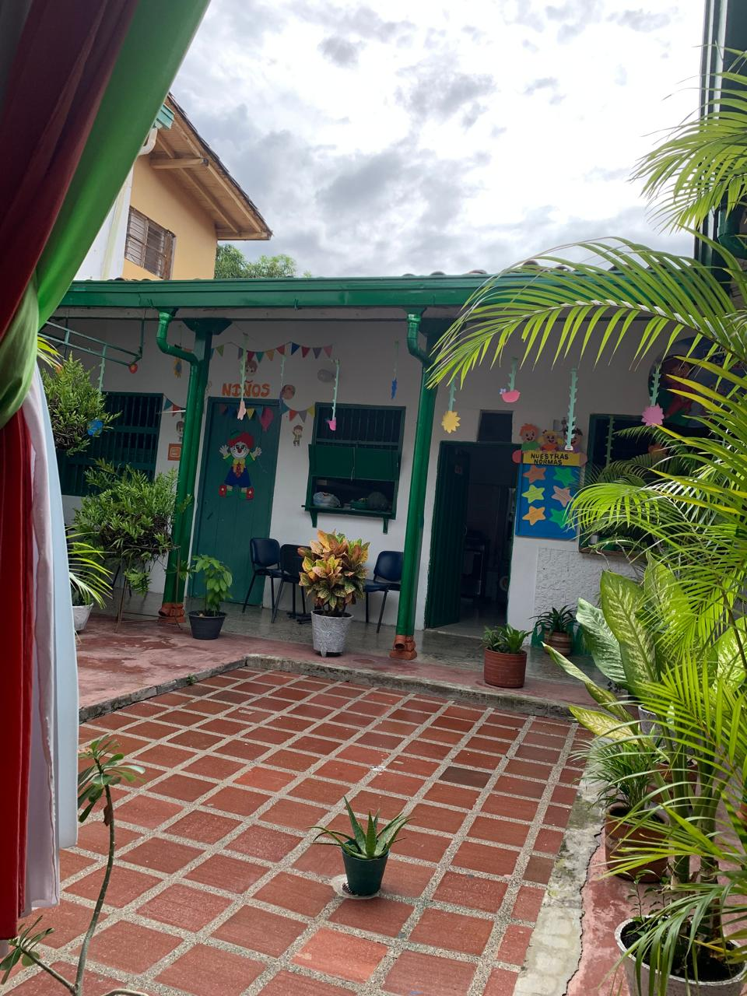
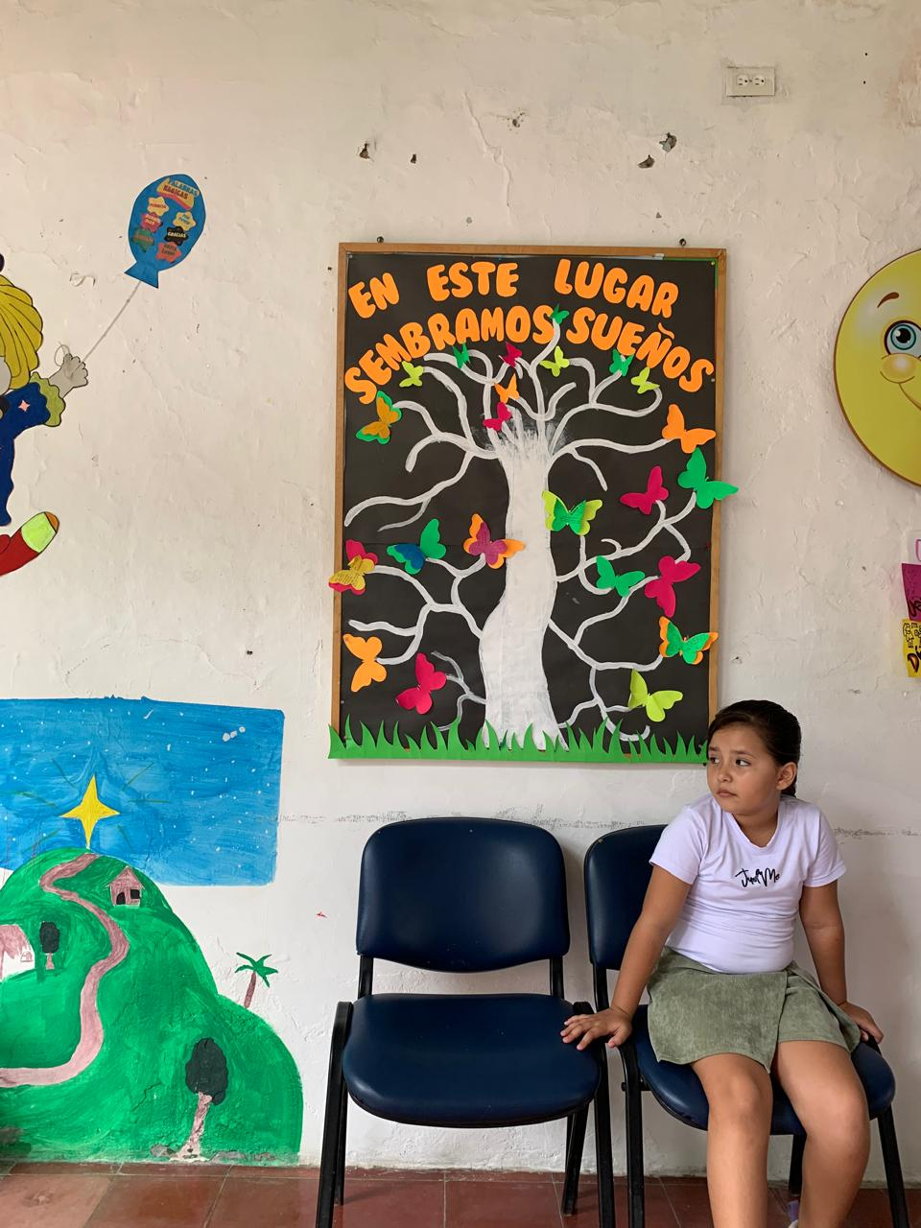
REGISTRO FOTOGRÁFICO VISITA AL HOGAR DE PASO DE SANTA FE DE ANTIOQUIA
(ACTIVIDAD 2)

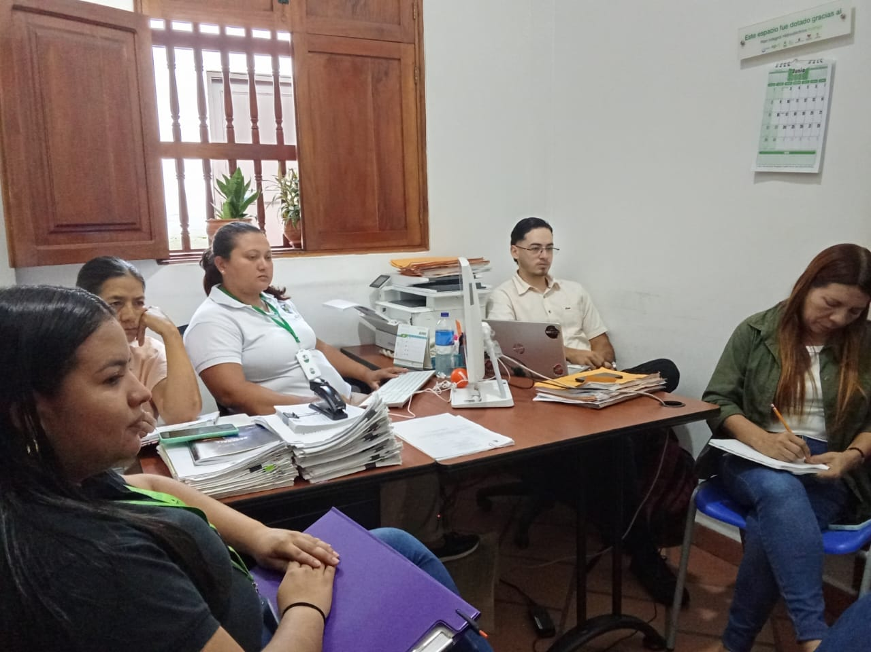
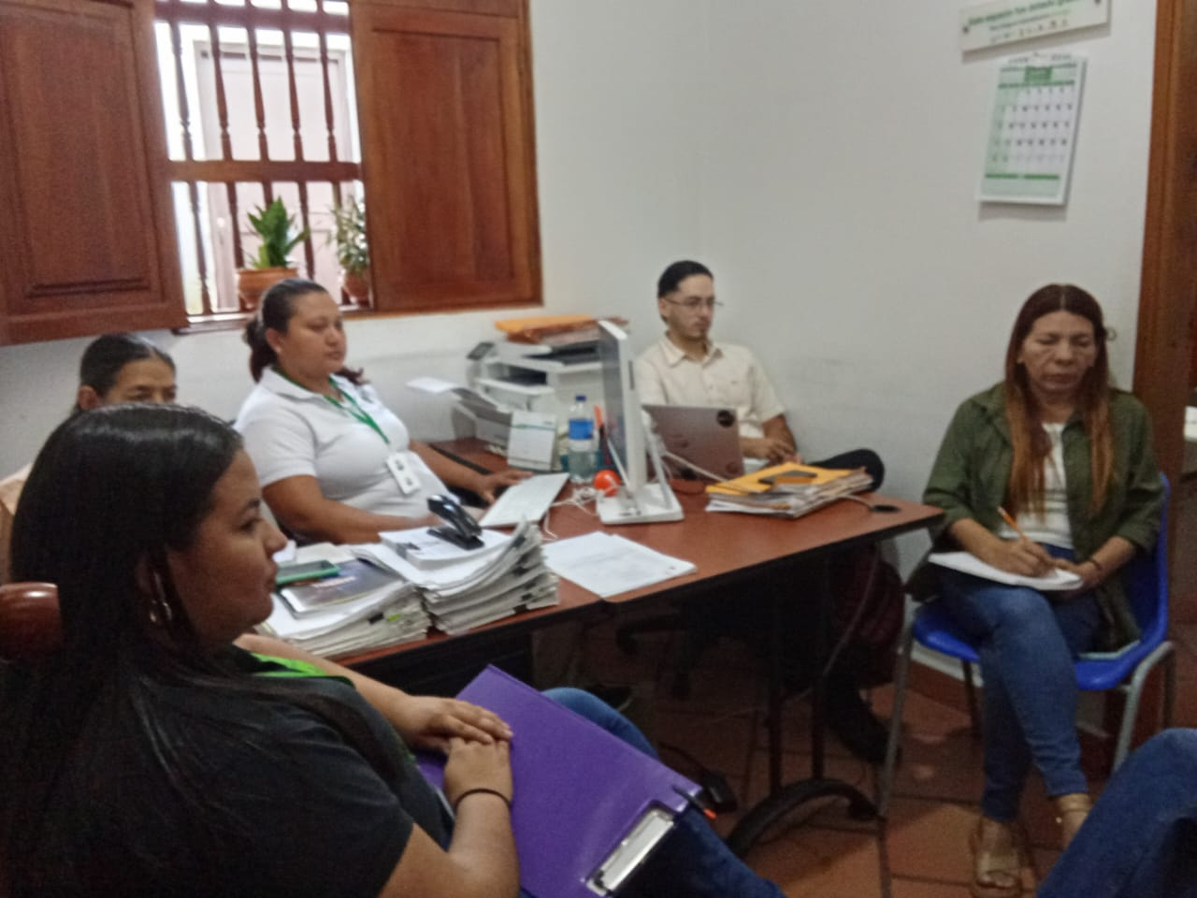
REGISTRO FOTOGRÁFICO REUNIÓN EQUIPO INTERDISCIPLINARIO DE LA COMISARIA DE FAMILIA Y FUNCIONARIOS DEL ICBF EN EL QUE SE DIERON INSTRUCCIONES DE PROCEDIMIENTOS Y FUNCIONAMIENTOS A SEGUIR.
(ACTIVIDAD 12)

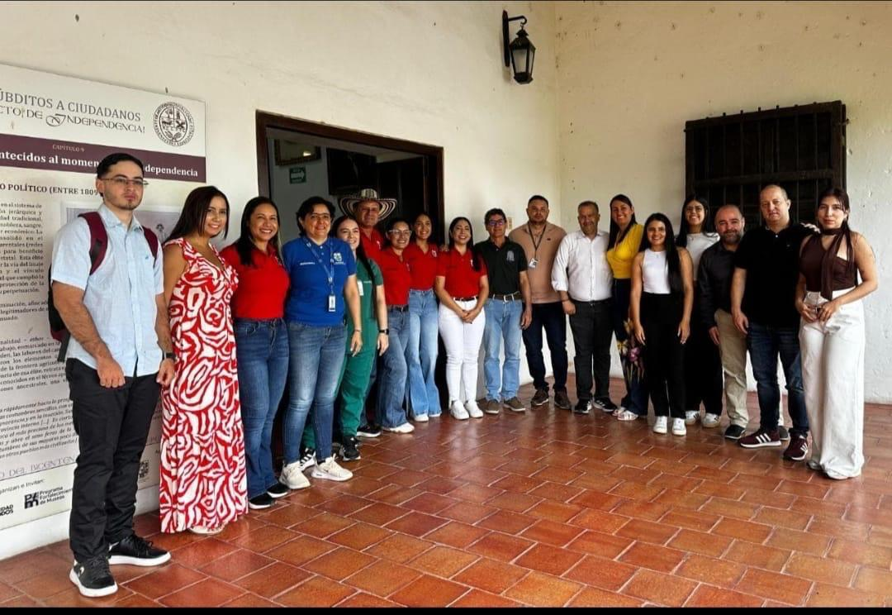
REGISTRO FOTOGRÁFICO ASISTENCIA A LA SOCIALIZACIÓN DEL CONSULTORIO JURÍDICO POR PARTE DE LA UNIVERSIDAD DE ANTIOQUIA
(ACTIVIDAD 12)

REGISTRO DOCUMENTAL.

° Autos por medio del cual se ordena la apertura de una investigación administrativa de restablecimiento de derechos, se profieren medidas provisionales y se ordena la práctica de pruebas y autos por medio del cual se abstiene de iniciar proceso administrativo de restablecimiento de derechos ordenan el cierre de las diligencias administrativas (PARD)
° Auto por medio del cual se ordena la verificación de la garantía de derechos.
° Auto por medio del cual se ordena el cierre definitivo del proceso.
° Resolución de fallo
° Auto de trámite de cierre temporal del proceso
(ACTIVIDAD 5 Y 6)
DECLARACIÓN JURAMENTADA RENDIDA POR LA SEÑORA TATIANA MALDONADO ECHEVERRI EN CALIDAD DE MADRE BIOLÓGICA DE LA NNA VALERIA SERNA MALDONADO
ENTREVISTA INFORMAL PRESENCIAL A LA NNA VALERIA SERNA MALDONADO EN EL HOGAR DE PASO DE SANTA FÉ DE ANTIOQUIA
SOLICITUD DE CUPO DE ACOGIMIENTO FAMILIAR POR PARTE DEL ICBF PARA LA NNA VALERIA SERNA MALDONADO
(ACTIVIDAD 2)
BASE DE DATOS DE LA INFORMACIÓN DE LA GESTIÓN ADMINISTRATIVA DEL DIA A DIA DE LA COMISARIA DE FAMILIA (ACTIVIDAD 8)
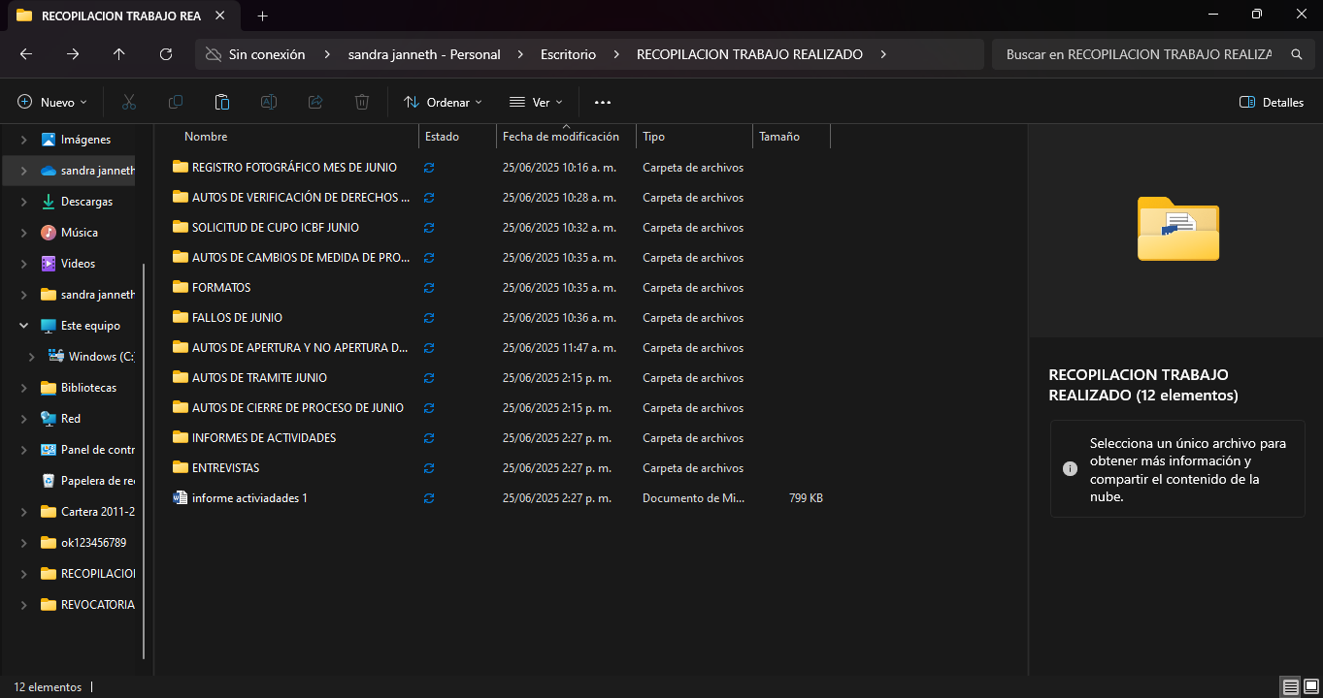

REGISTRO DE NOTIFICACIÓN DE LOS AUTOS REALIZADOS PARA SU DEBIDA TRAZABILIDAD Y EFECTIVIDAD DE LOS PROCESOS

CONSTANCIA DE VISITA POR PRESUNTA VIOLENCIA EN EL CONTEXTO FAMILIAR A LA SEÑORA GLADIS USUGA USUGA EN CONJUNTO CON LA TRABAJADORA SOCIAL DE LA COMISARIA DE FAMILIA

- ANEXO: PLANILLA PAGADA MES VENCIDO _X_ MES ACTUAL___

Atentamente:
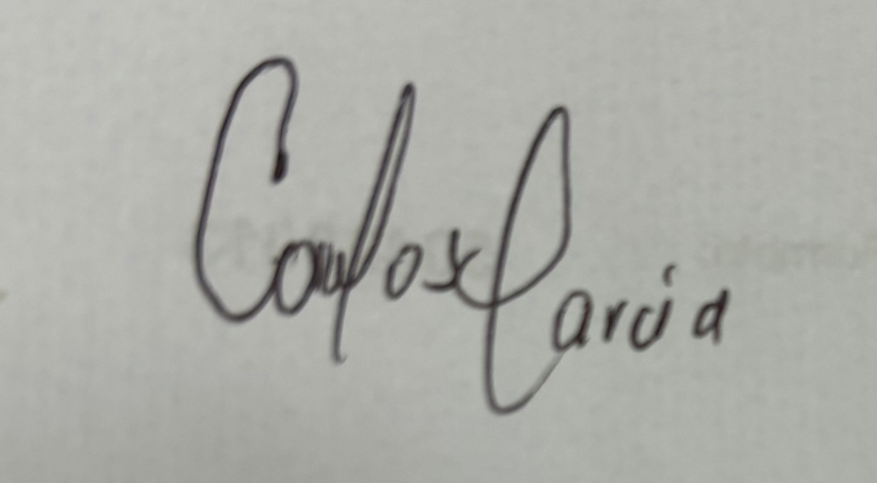
_____________________________________
Nombre contratista Carlos Andrés García López
Cc 1011392199
Celular: 3107484036

